консультационный пункт психологической помощи родителям
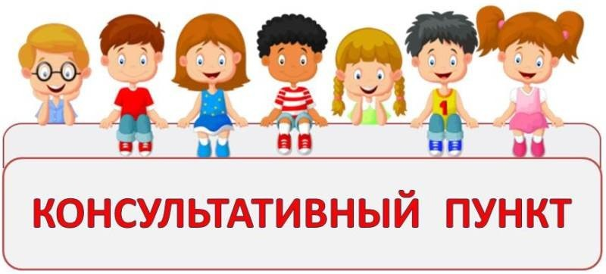
Уважаемые родители Собинского района!
С 1 июня 2019 года на базе ГКУ ВО «Собинский детский дом им. С.М. Кирова», по адресу: г. Собинка, ул. Ленина, д.101 б функционирует консультационный пункт психологической помощи родителям (законным представителям) детей дошкольного, школьного возраста, подростков, детей с ограниченными возможностями здоровья, детей инвалидов. Консультационный пункт работает с гражданам, желающими принять на воспитание в свою семью детей-сирот и детей, оставшихся без попечения родителей. Квалифицированная помощь педагога-психолога осуществляется на безвозмездной основе.
Специалист окажет консультационную помощь в решении многих психологических проблем.
• Возрастные особенности детей;
• Агрессии ребенка и детские страхи;
• Потеря ребенком близкого человека;
• Подготовка дошкольника к детскому саду и адаптационный период в ДОУ;
• Гиперактивность детей дошкольного и младшего школьного возраста;
• Детское непослушание и неуверенность в себе;
• Подготовка ребенка к школе;
• Детские истерики;
• Трудности в общении со сверстниками и взрослыми;
• Неуспеваемость в школе;
• Компьютерная зависимость;
• Негативное самопредьявление ребенка;
• Социальная дезадаптация ребенка;
• Снижение познавательной мотивации ребенка;
• Девиантное поведение подростка.
В консультационном пункте ведет прием квалифицированный педагог - психолог. Телефон для предварительной записи на консультацию
8 (49242) 2-24-94.

